Приложение № 2.

ИНСТРУКЦИЯ

ПО ПОЛЬЗОВАНИЮ СИГНАЛИЗАЦИЕЙ ПРИ ПОСТАНОВКЕ И СНЯТИИ С ОХРАНЫ

- Постановка на охрану. Вывести людей,закрыть все окна и двери в охраняемом помещении.
- При исправности всех охранных зон на клавиатуре горит индикатор . Индикаторы зон не горят.
- Для постановки объекта под охрану, необходимо дождаться зажигания зеленого индикатора на клавиатуре и ввести Ваш индивидуальный пользовательский код. После этого на клавиатуре загорится красный индикатор , клавиатура будет издавать прерывистый звуковой сигнал до окончания временной задержки на выход. Зона выхода остается не охраняемой на время задержки на выход.
- Покиньте охраняемое помещение в течение установленного времени (задержки на выход) и дождитесь когда на Ваше мобильное приложение «MyAlarm» поступит сообщение о взятии объекта под охрану (загорится закрытый замочек зеленого цвета с фамилией человека, поставившего объект под охрану и время постановки). Если сообщение не придет, позвоните напульт централизованного наблюдения по одному из следующих телефонов: 8-960-190-0308, 8-920-025-3340, 8-920-059-4066, 7-41-31 (городской тел. г. Бор) сообщите Ваш пультовый номер _____ и дождитесь подтверждения о взятии объекта под охрану.
Например: «Пультовый №_____ встал под охрану?»
- Снятие с охраны. При входе в помещение клавиатура издает однотонный звуковой сигнал, система ожидает ввода кода снятия с охраны.
- Для снятия с охраны, в отведенное время задержки на вход, введите ваш 4-хзначный пользовательский код, красный индикатор клавиатуры 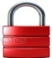погаснет и выключится звук клавиатуры, помещение снято с охраны.
ВАЖНО:
- При любых перестроениях внутри охраняемого помещения (замена дверей, окон, перегородок, перестановка шкафов и оборудования и т.п.), а также возникающих неисправностях при постановке или снятии с охраны, незамедлительно сообщайте об этом дежурному ПЦН по вышеуказанным телефонам.
- В случае обнаружения «Охраной» признаков проникновения на объект, а также при принятии «Охраной» мотивированного решения о необходимости осмотра или «перезакрытия» объекта, прибыть или обеспечить прибытие на объект доверенного лица не позднее двух часов после получения сообщения.

Начальник службы охраны ООО ЧОО «Центурион НН»

Р.В Касаткин

Уведомление

Охранное предприятие уведомляет Вас, что для обеспечения сохранности имущества и товарно-материальных ценностей на охраняемых объектах, необходимо соблюдать положения договора охраны, касающиеся хранения денежных средств. Согласно договору денежные средства свыше 1000 рублей должны храниться в сейфах или в металлических шкафах (ящиках). Если сейфы и шкафы имеют вес менее 150 кг, они должны быть надежно прикреплены к полу и находиться в надежно запираемых помещениях.
В случае, если сейфы и шкафы для хранения денег были установлены после приема объекта под охрану, необходимо немедленно уведомить об этом «ОХРАНУ» для составления акта обследования места хранения денежных средств и приведения его в соответствие с требованиями к хранению денег.
Категорически запрещается хранение денежных средств на объектах, сданных под охрану в кассовых аппаратах и местах, не оборудованных согласно выше перечисленным требованиям, а также сверх сумм установленных лимитом кассы. Ключи от сейфов, металлических шкафов и кассовых аппаратов должны храниться отдельно от них.
На объектах, имеющих входные двери из стеклопластиковых и аллюминиевых конструкций, рекомендуется усилить техническую укрепленность внутренними металлизированными рольставнями или внутренними раздвижными решетками.
Дорогостоящее имущество и оборудование (компьютеры, ноутбуки, телефоны, спиртные напитки и т.п.) должны располагаться не ближе 2-х метров от окон.

Начальник службы охраны ООО ЧОО «Центурион НН»

Р.В Касаткин

Личный кабинет: регистрация и запуск пользователем

- Для работы необходимо загрузить на мобильный телефон приложение «MyAlarm» с GooglePlay или AppStore ;
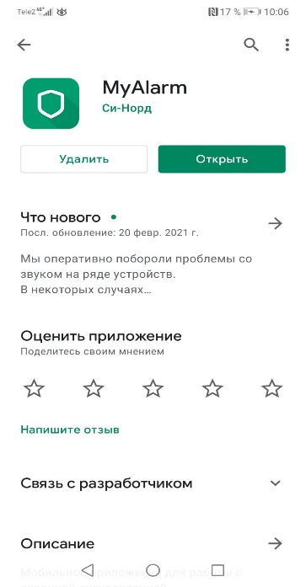
- В загруженном приложении ввести свой номер телефона: +7 далее номер;
- В ответ поступит смс сообщение с кодом доступа к своему объекту.
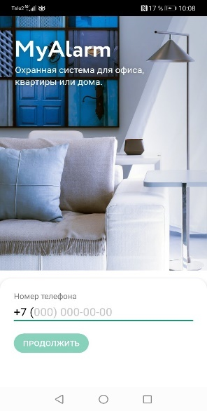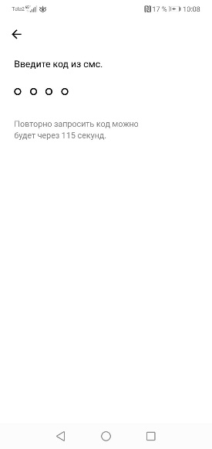
- После ввода кода должно появиться название Вашего объекта – это означает успешную регистрацию.

